TENDÊNCIAS TEMPORAIS DAS PRINCIPAIS MODALIDADES DE EXERCÍCIOS FÍSICOS E ESPORTES PRATICADOS NO LAZER NA CIDADE DE CURITIBA, BRASIL: 2006-2014
Tendências temporais de AF em Curitiba
TIME TRENDS OF THE MAIN MODALITIES OF PHYSICAL EXERCISES AND SPORTS PRACTICED IN LEISURE TIME IN CURITIBA, BRAZIL: 2006-2014
Resumo
O objetivo do estudo foi analisar tendências temporais dos principais tipos de atividade física praticados no lazer na cidade de Curitiba (PR), Brasil, no período de 2006 a 2014. Foram analisados dados de 17.184 adultos (18+ anos) participantes do Sistema de Vigilância de Fatores de Risco e Proteção para Doenças Crônicas por Inquérito Telefônico (Vigitel). Tendências temporais foram analisadas para o indicador: modalidades de exercícios físicos e esportes praticados no lazer. A caminhada foi a modalidade mais prevalente em ambos os sexos, com 22,2% e 18,8% de praticantes na população feminina e masculina, respectivamente com tendência de crescimento médio de 3,4 pontos percentuais superior entre os homens e, estabilização (0,3%) entre mulheres. O futebol recreativo apresentou predominância masculina (15,3%) com crescimento negativo (-7,6%). A musculação foi a segunda preferência para mulheres (4,6%) e a terceira para homens (7,0%) com crescimento médio de 2,4% a favor dos homens. Os ciclistas homens foram maioria (3,6%) com crescimento médio de 10,6% no período e as mulheres apresentaram crescimento de 0,7%. Políticas baseadas na melhoria da infraestrutura e segurança individual podem contribuir para reduzir as diferenças dos percentuais de atividade física no lazer entres os gêneros. A continuidade e periodicidade do sistema de monitoramento da atividade física do Vigitel permitirá embasar ações promotoras da atividade física a partir das mudanças observadas ao longo do tempo. Os resultados do presente estudo mostram caminhada, futebol, ginástica, musculação, corrida e ciclismo como principais modalidades de atividade física no lazer na cidade de Curitiba, com tendência de crescimento positivo em ambos os sexos, exceto para a prática de futebol recreativo.
Palavras- chave: Atividade motora; Vigilância em saúde pública; Vigilância populacional; Epidemiologia
Abstract
The aim of the present study was to evaluate time trends of the main types physical activity practiced during leisure time from 2006 to 2014 among adults living in Curitiba, Brazil. We analyzed data from 17,184 adults (18+ years) participants of the Surveillance System on Risk and Protective Factors for Chronic Disease through Telephone Interviews (VIGITEL). Time trends of the following indicators were evaluated: leisure-time physical activity. The walking was the most prevalent modality in both sexes, with 22.2% and 18.8% of the female and male population respectively, and a trend of average growth of 3.4 percentage points higher among men. The recreational football had a male predominance (15.3%) with negative growth (-7.6%). Bodybuilding was the second preference for leisure physical activity for women (4.6%) and the third for men (7.0%), with a mean difference of 2.4% in favor of men. Male cyclists were the majority (3.6%) with an average growth of 10.6%. Women (1.5%) presented growth of 0.7%. Implementing policies based on improved infrastructure and individual security can help reduce gender differences. The continuity and periodicity of the physical activity monitoring system will allow the monitoring of actions based on observed changes. Data from present study show that walking, football, gymnastics, bodybuilding and cycling as the main modality of physical activity in leisure, are crescent participation, except for recreational football.
Key Words: Motor activity; Public health surveillance; Population surveillance; Epidemiology

INTRODUÇÃO
Pelo menos 60% da população mundial não realiza atividade física (AF) necessária para obter benefícios substanciais para a saúde. A inatividade física, superada somente pela hipertensão arterial sistêmica (13%) e pelo consumo de tabaco (9%) é o terceiro mais importante fator de risco de mortes prematuras por todas as causas, sendo atribuído cerca de 6% da carga mundial de mortes. Estima-se que a inatividade física seja a principal causa de ocorrência para 21 a 25% dos cânceres de cólon e de mama, 27% das diabetes do tipo II e 30% das cardiopatias isquémicas.¹
Nesta perspectiva, a Organização Mundial da Saúde (OMS), de acordo com a Estratégia Mundial sobre Alimentação Saudável, Atividade Física e Saúde, requer aos seus Estados Membros que elaborem, apliquem e valorizem políticas e programas gerais que promovam a saúde das pessoas e das comunidades mediante uma alimentação saudável e realização de AF. Recomenda às pessoas inativas iniciar pequenas quantidades de AF e incrementar gradualmente sua duração, frequência e intensidade até permitir que os mais jovens com idade entre 5 a 17 anos possam realizar ao menos 60 minutos diários de AF moderada a vigorosa, adultos com idade entre 18 a 64 anos possam realizar ao menos 150 minutos semanais de AF moderada ou 75 minutos de AF vigorosa, ou alguma combinação equivalente de atividade moderada e vigorosa em períodos não inferiores a 10 minutos, de preferência distribuída regularmente ao longo da semana e finalmente, pessoas acima dos 65 anos, possam realizar AF com volume mais próximo possível daquele recomendada aos adultos, sem prejuízo ao seu estado de saúde e às limitações impostas pela idade.²
Nas grandes cidades o problema da inatividade física é ainda maior. A urbanização tem criado várias barreiras que limitam a AF.³ Assim, o desenvolvimento de políticas públicas intersetoriais tem um enorme potencial de incrementar a AF na população. Alguns exemplos dessas políticas constituem em garantir acessibilidade e segurança para a mobilidade urbana como forma de deslocamento ativo, assim como disponibilizar espaços públicos adequados para a prática de AF no tempo livre. Diante dos fatos, uma das medidas adotadas na cidade de Curitiba-PR, foi a implantação em 2008, do Programa Curitibativa para incentivar a prática da AF e desenvolver campanhas educativas para aquisição de hábitos saudáveis de vida.⁴
Estudos prévios de análise de tendência temporal da AF no âmbito nacional^{5,6} e regional⁷ estão previamente disponíveis mas pouca ênfase tem sido dada a investigações mais detalhadas para cada capital brasileira. No período em que o Programa Curitibativa vigora (2008 a 2016) não foi encontrado estudo de base populacional ampla apresentando tendências temporais das modalidades de exercícios ou esporte praticadas no tempo livre na cidade de Curitiba. Assim, este estudo se preocupou com a análise da tendência temporal dos principais tipos de exercícios físicos e esporte praticadas no lazer no período entre 2006 a 2014, por adultos residentes na cidade de Curitiba.

MATERIAIS E MÉTODOS
Foram examinados dados transversais do sistema de Vigilância de Fatores de Risco e Proteção para Doenças Crônicas não Transmissíveis por Inquérito Telefônico (Vigitel) entre os anos de 2006 e 2014, referentes à cidade de Curitiba, cuja metodologia própria pode ser acessada em publicações prévias.⁸ Os procedimentos de amostragem empregados pelo Vigitel visam obter amostras da população de adultos residentes em domicílios servidos por telefônica fixa em cada uma das capitais dos estados brasileiros e no Distrito Federal. No período entre 2006 e 2011, o sistema estabeleceu um tamanho amostral mínimo de 2.000 indivíduos com 18 ou mais anos de idade para a cidade de Curitiba. No período entre 2012 e 2014, em função de ajustes técnicos relacionados à coleta de dados, o sistema optou por reduzir o tamanho amostral mínimo para 1.600 indivíduos, elevando o erro máximo da estimativa de cerca de dois pontos para cerca de três pontos percentuais no conjunto da população e quatro pontos percentuais nas estimativas específicas.⁹
A variável de interesse central desse estudo se refere ao tipo de exercício físico ou esporte praticado no lazer, cuja apresentação possibilitou avaliar a principal modalidade praticada. Para determinar a principal modalidade de exercício físico ou esporte foi utilizado a questão: “Nos últimos três meses, o(a) sr.(a) praticou algum tipo de exercício físico ou esporte? (sim/não)”. A resposta afirmativa conduzia o entrevistado à próxima pergunta: “Qual o tipo principal de exercício físico ou esporte que o(a) sr (a) praticou?”. Para a resposta, coube uma única opção entre 16 possibilidades apresentadas na sequência: 1 - caminhada; 2 - caminhada em esteira rolante; 3 - corrida; 4 - corrida em esteira rolante; 5 - musculação; 6 - ginástica aeróbica; 7 - hidroginástica; 8 - ginástica geral; 9 - natação; 10 - artes marciais e lutas; 11 – bicicleta (modalidade que passa a ser identificada como “ciclismo”); 12 - futebol; 13 - basquetebol; 14 - voleibol; 15 - tênis; 16 – outros, que é a soma de todas as outras modalidades citadas com exceção das relacionadas de 1 a 15. Estudo prévio de abrangência nacional realizado por Lima (2014) evidenciou diferença significativa entre os sexos para a prevalência da AF e para a escolha do tipo de exercício físico ou esporte praticado no lazer. Assim, neste estudo, os dados de homens e mulheres foram analisados separadamente. Foram consideradas para a análise as cinco principais modalidades citadas. Para as mulheres foram incluídas: caminhada (exceto na esteira), ginástica (agrupada aeróbia + geral), musculação, caminhada na esteira e ciclismo. Para homens foram incluídas: caminhada, futebol, musculação, ciclismo e corrida (exceto na esteira).
A cidade de Curitiba é a capital do Estado do Paraná que, juntamente com Florianópolis e Porto Alegre constituem as três capitais da Região Sul do país. O índice de desenvolvimento humano de Curitiba de 0,823 a faz situar na faixa de desenvolvimento humano muito alto. Para o ano de 2016, a população foi estimada em 1.893.997 habitantes, a maior do estado e da região sul e a oitava do país. A maior parcela da população (52,3%) é constituída por mulheres, a menor, por homens (47,7%). A população adulta com idade igual ou maior que 18 anos, foi estimada em 66,5% ou 1.259.508 adultos habitando a capital paranaense em 2016.¹⁰
Para fins de análise, pesos amostrais foram considerados para os resultados serem extrapolados para toda a população de Curitiba. O método “Rake” foi usado para estimar a população total de cada ano com base em dados censitários do ano correspondente. A análise de tendência utilizou o método de variações percentuais de dados da série temporal. As variações relativas anuais foram estabelecidas pela razão do percentual do ano pelo percentual do ano anterior. Todas as análises foram realizadas no pacote estatístico Stata, versão 11.
O presente estudo fez uso de dados secundários coletados pelo sistema Vigitel. O projeto Vigitel de cada ano foi aprovado pela Comissão Nacional de Ética em Pesquisa para Seres Humanos do Ministério da Saúde. O consentimento livre e esclarecido foi obtido oralmente no momento do contato telefônico com os entrevistados. O banco de dados é público e está disponível na Internet em: http://svs.aids.gov.br/bases_vigitel_viva/vigitel.php e não possibilita a identificação dos entrevistados.
RESULTADOS
Foram entrevistados pelo Vigitel no período de 2006 a 2014, 17.184 adultos portadores de linha de telefone fixa, de ambos os sexos, com idade igual ou maior que 18 anos e residentes na cidade de Curitiba. Do conjunto, 6.650 eram homens com idade média de 45,2 anos (±3,40 anos) e 10.540 eram mulheres com idade média de 48,8 anos (±3,80 anos), sendo que 3.911 homens (58,8%) e 4.835 mulheres (45,9%) responderam praticar AF no lazer nos três últimos meses que antecederam a entrevista.
As Tabelas 1 e 2 apresentam a distribuição da frequência relativa das principais modalidades de exercícios físicos ou esportes praticados no lazer por homens e mulheres, respectivamente. Durante os nove anos de acompanhamento, a caminhada apresentou mais praticantes em ambos os sexos. O percentual médio de praticantes de caminhada do sexo feminino foi de 22,2%, com 3,4 pontos percentuais superiores aos homens (18,8%). A prática de futebol recreativo se destacou como modalidade de predominância masculina, ocupando a segunda preferência de AF entre os homens com 15,3% de praticantes. Entre as mulheres, a prática de futebol recreativo sequer alcançou meio ponto percentual (0,4%). A musculação foi a segunda preferência de AF no lazer para mulheres (4,6%) e a terceira para os homens (7,0%) com diferença média de 2,4% a favor dos homens. O ciclismo figurou entre as cinco principais modalidades de AF no lazer para ambos os sexos. Os homens foram maioria (3,6%) com crescimento médio de 10,6% entre 2006 a 2014 ou 1,2%-ano e as mulheres foram minoria (1,5%) com crescimento mais modesto (0,7%).
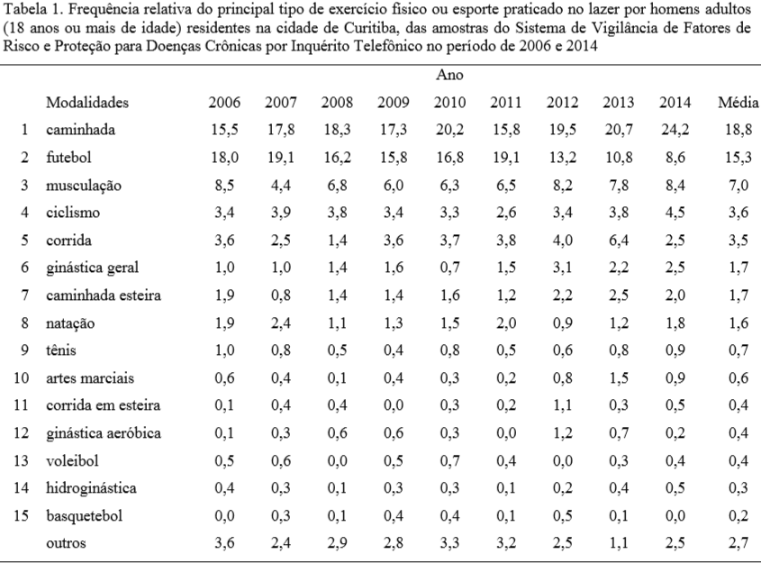
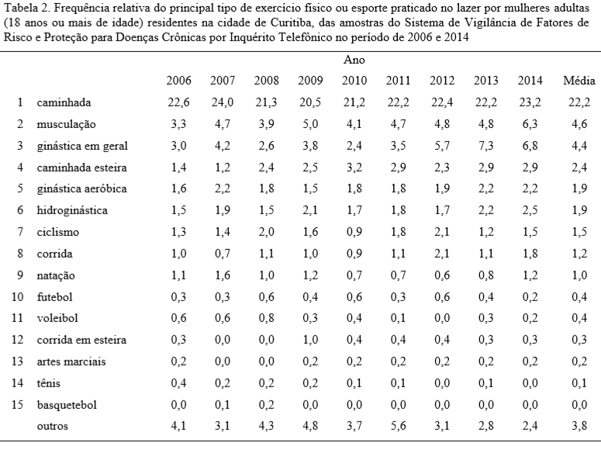
As Tabelas 3 e 4 apresentam a distribuição da frequência relativa das cinco principais modalidades de exercícios físicos ou esportes praticados no lazer por homens e mulheres, respectivamente e a variação percentual de cada uma das cinco modalidades no período examinado. As cinco modalidades mais citadas correspondem a 83% do total de citações para homens e 81%, para as mulheres. Durante os nove anos de acompanhamento, a caminhada apresentou o menor crescimento médio (0,24%) entre as cinco principais modalidades referidas. A caminhada na esteira rolante (14,3%) e a ginástica (13,6%) apresentaram os maiores crescimentos entre as mulheres. Entre os homens, a tendência de crescimento dos praticantes de futebol foi negativa (-7,6%) e a corrida apresentou o maior crescimento percentual (16,5%) para o período.
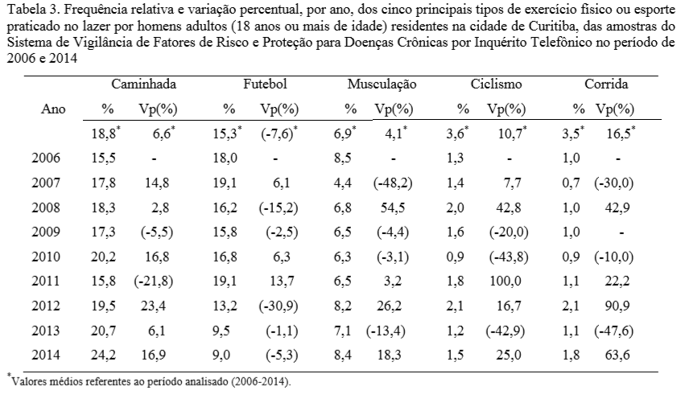
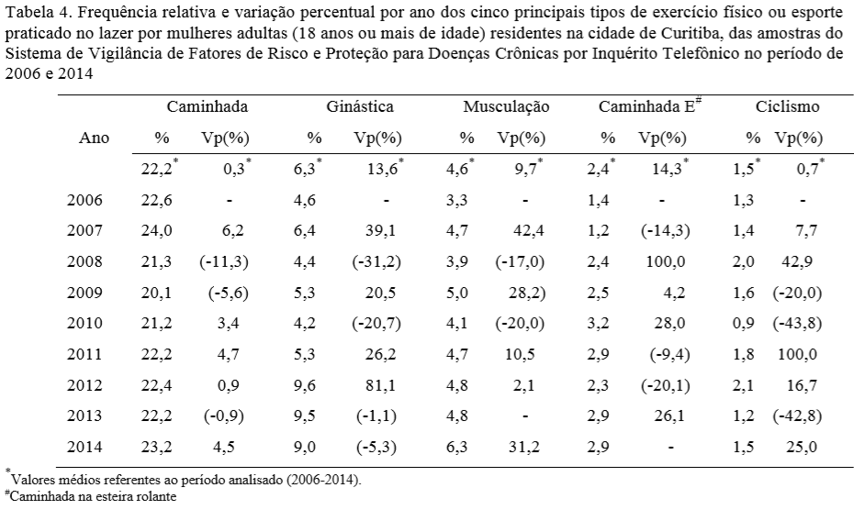
DISCUSSÃO
A partir da coleta de dados realizada pelo Vigitel no período entre 2006 a 2014, em uma amostra de mais de 17 mil domicílios representativos da população adulta da cidade de Curitiba, foi possível analisar a escolha das principais modalidades de exercícios físicos e esportes no lazer na capital paranaense ao longo do tempo. Inicialmente, verificou-se a prevalência da prática de caminhada como principal forma de AF no lazer em ambos os sexos. Este resultado está de acordo com estudos de Lima (2014)¹¹ ao analisar 52.779 entrevistados por inquérito telefônico em todas as capitais dos estados e Distrito Federal e mostrar a caminhada como principal AF no lazer dos brasileiros adultos (42,7%), predominantemente entre as mulheres mais jovens (25 a 55 anos de idade - 53%), com maior escolaridade (mais de 12 anos). Estes resultados, se alinham com os encontrados por Cruz (2015)⁶, que observou aumento da participação de atividades aeróbias de intensidade moderada nas capitais brasileiras e no Distrito Federal no período de 2006 a 2013.
A caminhada é a AF mais provável de ser mantido mais tarde na vida do que outros exercícios ou esportes mais vigorosos¹¹. Neste estudo, 22,2% das mulheres residentes em Curitiba (aproximadamente 160 mil) praticavam caminhada como AF no lazer e apresentaram estabilização do crescimento de 0,3% para a modalidade entre 2006 a 2014. Quando comparadas aos homens, o crescimento para a prática de caminhada ao ar livre foi cerca de vinte vezes menor (6,6%). O número de mulheres que praticavam caminhada foi quase quatro vezes maior do número de praticantes de ginástica (6,3%; 46 mil), quatorze vezes maior do número de ciclistas (1,5%; 11 mil) e vinte vezes maior do número de nadadoras (1,0%; 7,3 mil). Algumas barreiras podem contribuir com pesos diferentes para estabelecer estas diferenças. A indisposição, a falta de tempo, a indisponibilidade de parte da renda para pagamento de mensalidades de associações ou para a aquisição de equipamentos esportivos mais caros (bicicleta), a dificuldade de dominar gestos mecânicos mais complexos (pedalar e nadar) e a insegurança urbana são causas conhecidas que inibem a práticas de algumas modalidades de AF no lazer e que devem ser vencidas.¹² Ainda que este estudo não tenha se dedicado a buscar as causas da estabilização da tendência temporal da participação em caminhada entre as mulheres e a diferença entre os sexos, supõe-se que as pessoas têm maior probabilidade de caminhar e se movimentar quanto mais se sentirem protegidas e seguras¹³, o que permite supor que a implementação de políticas encorajadoras à prática de caminhada pode contribuir fortemente para reduzirem os maiores percentuais de inatividade entre as mulheres quando aos homens.
Um dos poucos estudos conhecidos e representativo da população brasileira que descreve características de adultos praticantes de futebol recreativo no Brasil ocorreu em 2006, quando foram analisadas 54.369 entrevistas por inquérito telefônico e apresentou o futebol como a principal AF para aproximadamente 14% da população brasileira.¹⁴ Na comparação com este estudo, o número de praticantes de futebol na cidade de Curitiba (15%) se assemelha ao padrão nacional. Um fator intrigante dos resultados e que merece destaque, foi variação percentual negativa (-7,6%) encontrado ao longo do tempo entre futebolistas recreativos não atletas. Este valor se traduz em cerca de 8 mil homens terem deixado de praticar futebol regularmente no tempo livre na cidade de Curitiba. A variação negativa pode ser explicada, pelo menos em parte, pela dificuldade de agrupar pessoas com interesse comum e/ou pela menor disponibilidade de espaços para o futebol, cada vez mais reduzidos nos grandes centros urbanos pela especulação imobiliária.¹⁵
O ciclismo apresentou homens em maior número (3,6%) com crescimento médio de 10,6% entre 2006 a 2014 ou 1,2pp/ano, O percentual de mulheres ciclista é menor (1,5%), e apresentou crescimento mais modesto (0,7%). A soma destes valores se traduzem em um aumento médio de aproximadamente 72 mil novos ciclista entre 2006 a 2014, ou 8 mil novos ciclistas a cada ano, na cidade de Curitiba. Ciclistas de lazer tendem a pedalar para a saúde, fitness e diversão, enquanto os ciclistas de locomoção são motivados por redução de custos e tempo de viagem, bem como outras circunstancias pessoais ¹⁶ Com estas motivações em mente, fornecer infraestrutura, equipamento (bicicleta de locação) e motivação pode estimular a pessoa a começar a andar de bicicleta. Não obstante, parece razoável supor que a melhoria da segurança dos ciclistas de lazer, além de favorecer a transição de não ciclistas para utilitários de bicicleta, possibilita também a transição para outros fins de utilidade.¹⁷
A prática da musculação, assim como, a prática da ginástica, está associada de modo regular à necessidade de pagamento de mensalidades, criando por si só, barreira de acesso ou permanência de interessados.¹⁸ A ginástica apresentou predomínio feminino, enquanto a musculação foi a terceira escolha para ambos os sexos. As mulheres se apresentaram em menor número (4,6%) quando comparadas aos homens (6,9%), no entanto, a variação percentual média da musculação entre as mulheres (9,7%) foi o dobro da observada entre os homens (4,1%). Este percentual representa aproximadamente, 93 mil novos praticantes de musculação na cidade de Curitiba no período de 2006 a 2014. Exercícios de musculação são eficientes para a melhora das capacidades físicas das pessoas com mais idade, propiciando maior capacidade de força e desempenho das atividades cotidianas e das mais complexas.¹⁹ Desse modo, como os exercícios de musculação agem também contra os declínios da força muscular, que é um dos fatores limitantes da idade, deveria ser prioridade as ações públicas de garantia ao acesso e a permanência à prática da musculação, principalmente para as pessoas economicamente menos favorecidas e de maior idade.
Limitações metodológicas deverão ser consideradas neste estudo. Os dados do sistema Vigitel só incluem a principal modalidade praticada nos últimos três meses, não permitindo capturar informações de outras práticas complementares. Outra limitação se refere ao uso de entrevistas de telefone fixo, já que não considera as pessoas que não possuem telefone fixo. O uso de pesos pós-estratificados minimiza possíveis diferenças entre a população total e a população do estudo. Por fim, devido ao curto tempo desta série histórica, a análise pode não ter detectado algumas variações temporais de uniformidade e de pequena magnitude.
Finalmente, a prática de caminhadas no lazer foi a modalidade mais prevalente em ambos os sexos na cidade de Curitiba, com tendência de crescimento estável entre mulheres e positivo entre homens. O futebol se confirmou como um esporte predominantemente masculino com tendência decrescente do número de participantes ao longo do tempo. O número de ciclista e a tendência de crescimento do ciclismo foram maiores entre os homens. As barreiras relacionadas com a segurança urbana dos ciclistas podem estar atingindo mais fortemente as mulheres. A ginástica foi predominantemente feminina. A musculação, embora mais frequente em homens, cresceu mais entre as mulheres. Mudanças na escolha da AF no lazer dos adultos da capital paranaense estão em curso e poderão ser monitorados mediante a continuidade e periodicidade do sistema Vigitel, que permitirá acompanhar os resultados das ações motivadoras da AF.
REFERÊNCIAS
- World Health Organization Global. Status report on noncommunicable diseases. WHO: Geneva; 2016.
- World Health Organization Global. Recommendations on physical activity for health. WHO. Genebra; 2010.
- Rocha SV, Almeida MMG, Araújo TM, Santos LB, Rodrigues WKM. Fatores associados à atividade física insuficiente no lazer entre idosos. Rev Bras Med Esporte [periódico na internet]. 2013; 19(3): 191-195. Disponível em http://www.scielo.br/scielo.php?pid=S1517-86922013000300009&script=sci_abstract&tlng=pt [2012 ago 20].
- Grande D, Siqueira JE, Cassou JC, Rauchbach R, Kruchelski S. Curitibativa: política pública de atividade física e qualidade de vida de uma cidade: avaliação, prescrição, relato e orientação da atividade física em busca da promoção da saúde e de hábitos saudáveis na população de Curitiba (PR). Curitiba: Venezuela; 2008.
- Hallal, PC, Knuth AG, Reis RS, Rombaldi AJ, Malta DC, Iser BPM et al.Tendências temporais de atividade física no Brasil (2006-2009). Rev. bras. epidemiol.[online]. 2011; 14(1): 53-60.
- Cruz, MS. Tendência da prática de atividade física no lazer no Brasil (2006-2013). [Dissertação de Mestrado]. São Paulo: Faculdade de Saúde Pública da USP, 2015.
- Rech CR, Reis RS, Hino AAFH, Sá GBAR, Stopa SR, Malta DC. Tendências temporais de indicadores de atividade física e comportamento sedentário nas capitais da Região Sul do Brasil: 2006-2013 Rev Bras Ativ Fís Saúde 2015; 20(1): 47-56.
- Brasil. Ministério da Saúde. Vigitel - Brasil 2014: Vigilância de Fatores de Risco E Proteção para Doenças Crônicas por Inquérito Telefônico. Brasília (DF): Ministério da Saúde; 2015.
- Brasil. Ministério da Saúde. Vigitel - Brasil 2013: Vigilância de Fatores de Risco E Proteção para Doenças Crônicas por Inquérito Telefônico. Brasília (DF): Ministério da Saúde; 2014.
- IBGE - Instituto Brasileiro de Geografia e Estatística. PAS - Pesquisa Anual de Serviços, 2010. [online Internet]. Disponível em http://censo2010.ibge.gov.br/ [2016 dez 11].
- Lima DF. Atividade física de adultos nas capitais brasileiras e no Distrito Federal: um estudo transversal. [Tese de Doutorado]. São Paulo: Faculdade de Medicina. Universidade de São Paulo; 2014.
- Lindstrom M, Hanson BS, Ostergren P. Socioeconomic differences in leisure-time physical activity: the role of social participation and social capital in shaping health related behaviour. Soc Sci Med. 2001; 52: 441-51.
- Roux L, Pratt M, Tengs T. Cost Effectiveness of Community-Based Physical Activity Interventions. Am J Prev Med. 2008; 35: 578-88.
- Florindo AA, Farias Junior JC; Wells JCK, Hallal PC. Epidemiology of recreational football in Brazil: prevalence and association with risk factors for chronic diseases and self-rated health in adults. Motriz. 2013; 19(1): 224-230.
- Petroski EL, Silva AF, Rodrigues AB, Pelegrini A (2012). Associação entre baixos níveis de aptidão física e fatores sociodemográficos em adolescentes de área urbanas e rurais. Motri. 2012; 8(1): 5-13.
- Park H, Lee Y, Shin H, Sohn K. Analyzing the time frame for the transition from leisure-cyclist to commuter-cyclist. Transportation. 2011; 38 (2): 306-319.
- Gatersleben B, Appleton K. Contemplating cycling to work: attitudes and perceptions in different stages of change. Transportation Research Part A: Policy and Practice. 2007; 41(4): 302-312.
- Campbell WW, Joseph LJO, Ostlund RE, Jr, Anderson RA, Farrell PA, Evans WJ. Resistive training and chromium picolinate: Effects on inositols and liver and kidney functions in older adults. International Journal of Sport Nutrition & Exercise Metabolism. 2004; 14(4): 430–42.
- Liu C, Latham NK. Progressive resistance strength training for improving physical function in older adults. The Cochrane database of systematic reviews. 2009; 8;(3): 1-54.

